博士生资格考试流程界面与操作说明

其它流程，如开题报告、博士生年度进展报告、硕士中期检查，与本流程界面相仿，不再单独说明。

- 学生申请
学生申请界面如下；其中，下图内容为系统自动导出，学生无法修改；如发现有误，请联系学生通过研究生信息管理系统修改。如不影响资格考试进行，请继续流程。
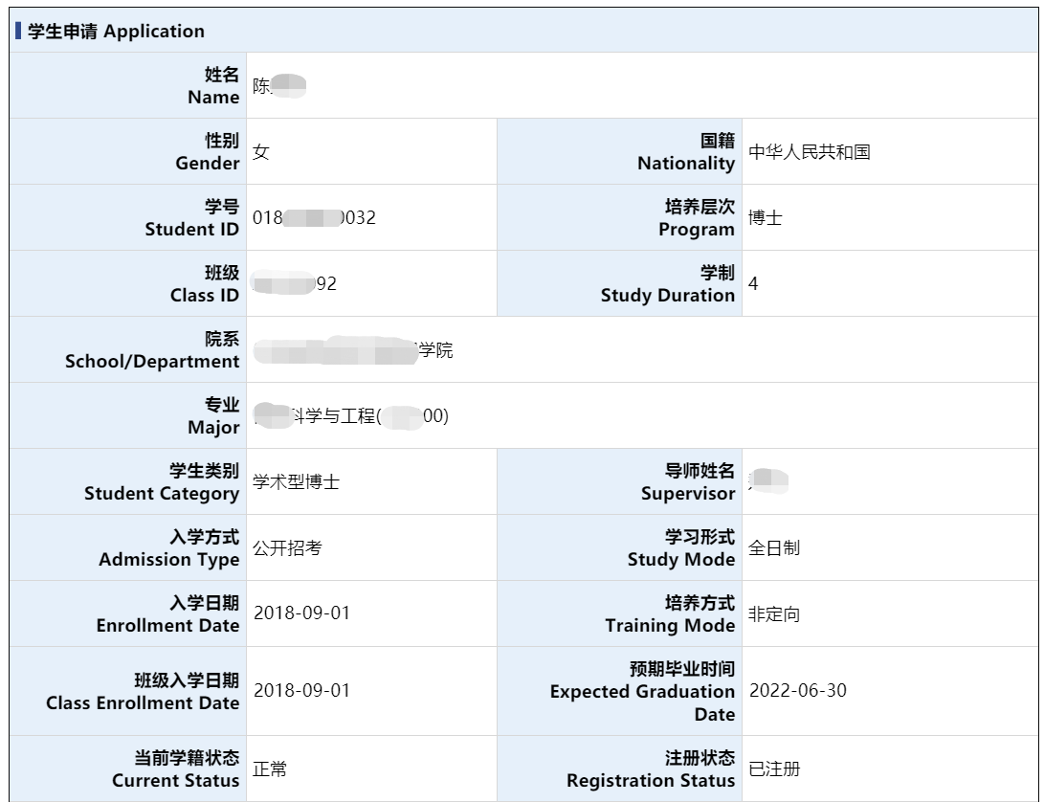

下图为学生可/需填写内容；学生可申请按时参加资格考试或推迟参加，原则上所有学生均应按时间节点参加，有特殊情况可申请暂缓参加；鼓励各院系明确，到节点未参加又未申请暂缓参加并获准的，视为当次资格考试不通过。
院系如有分组安排，可在通知资格考试时告知学生，由学生在提交申请时说明所参加小组。
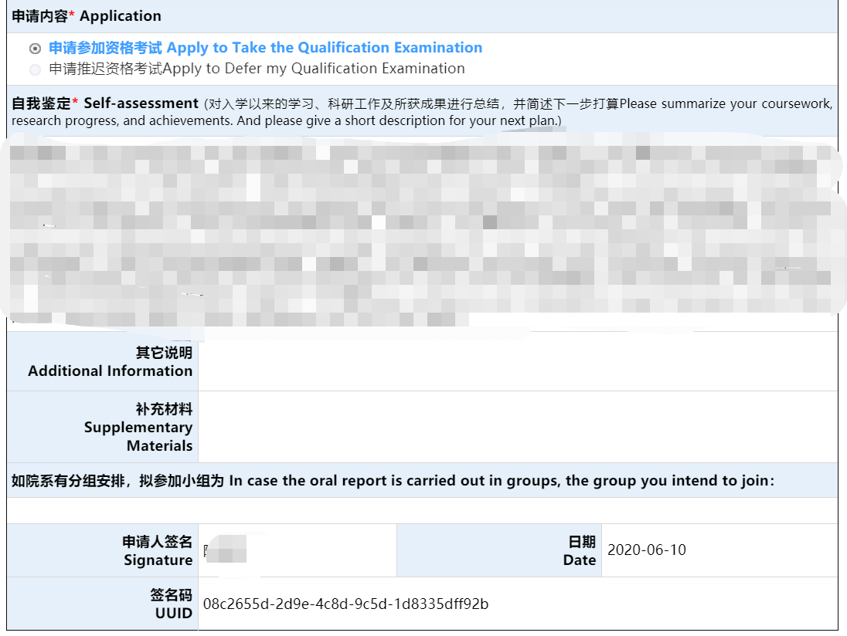
系统同时会导出学生培养计划中课程学习情况，如有值得关注情况，请及时提醒学生或导师：
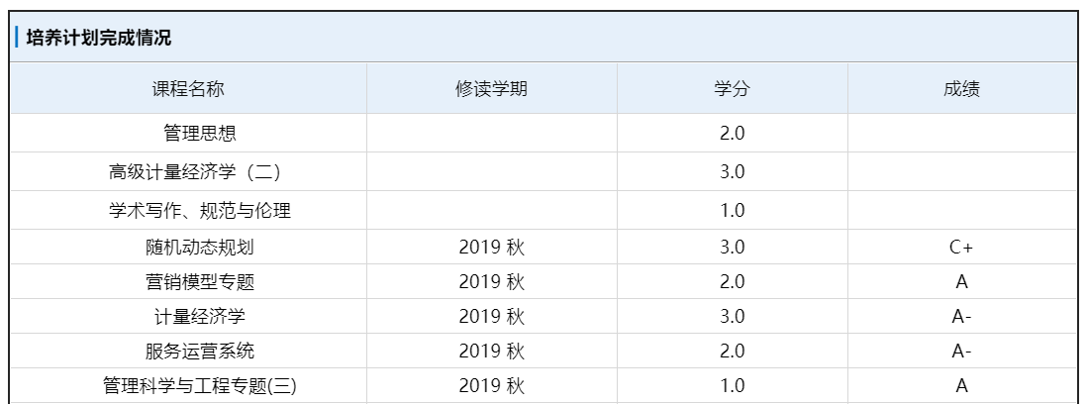

- 院系初审
界面如下图，主要职责：1）核查学生学业情况；2）确认学生参加资格考试资格；3)确认学生所提交材料是否完整、规范；4）确认学生导师信息；5）确认院系审核人信息。

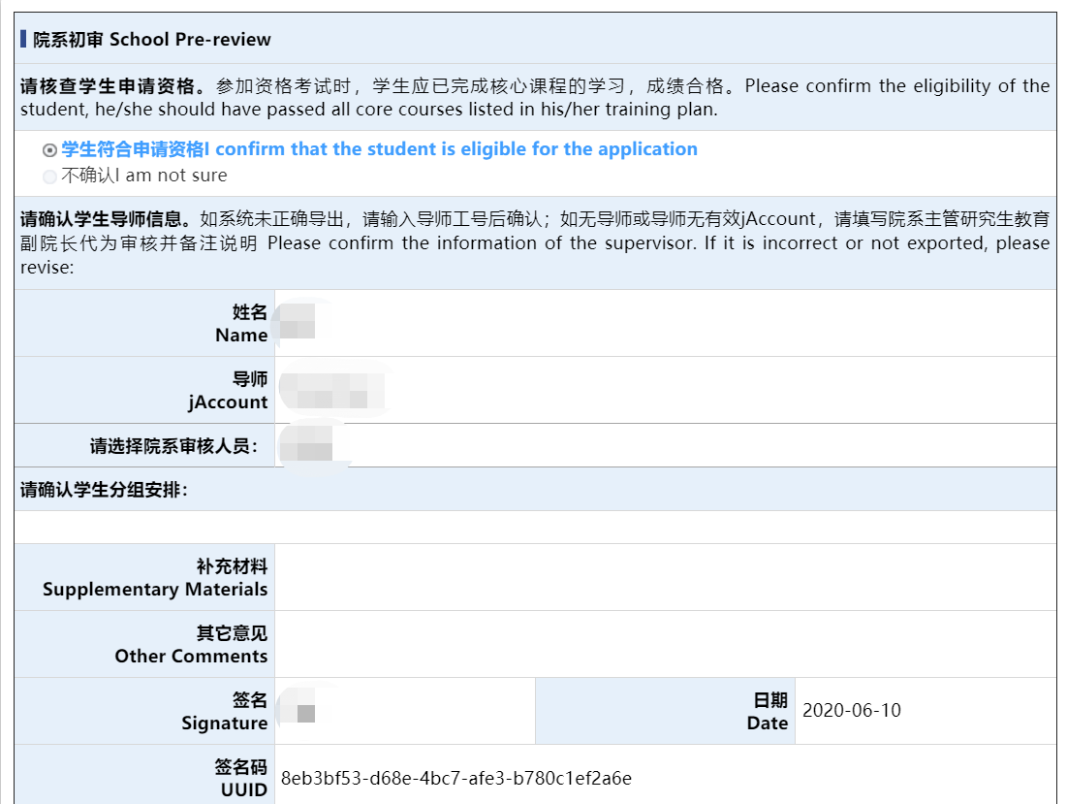
- 导师审核
导师审核环节由院系初审所确认的导师执行，界面如下；主要职责：1）确认学生所提交信息的真实性；2）确认对学生申请的意见；3）对学生表现进行评价；4）确认秘书人选，可为教工、博后。
如导师不同意学生申请，流程将跳转至系所审核（如有）或院系审核。
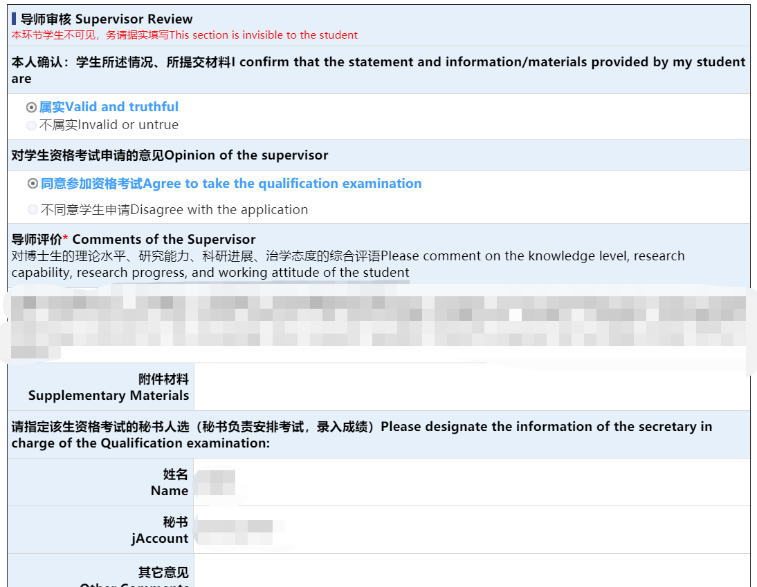
- 考试安排
由导师所确认的秘书人选执行，界面如下；本环节的主要职责是确认笔试、面试的时间、地点安排；提交后将自动发送邮件告知学生考试安排。
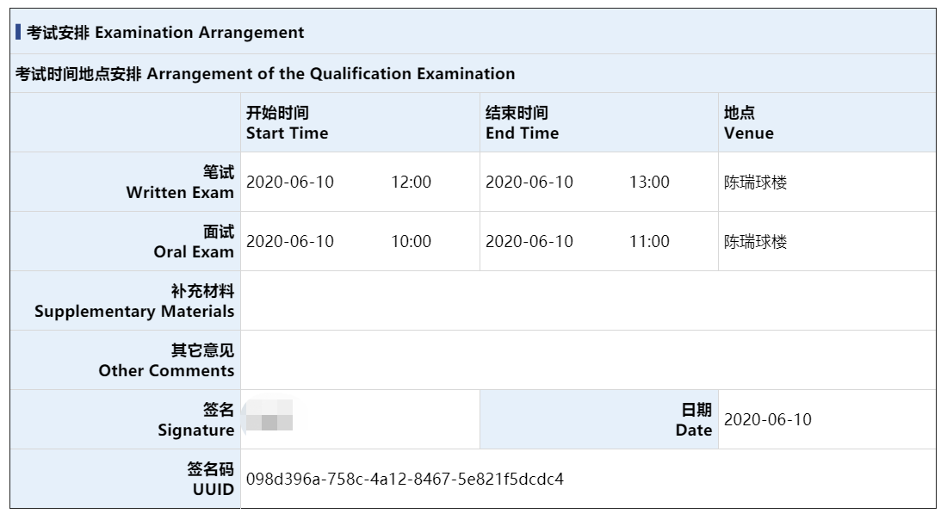
- 成绩录入
界面如下，由导师所确认的秘书人选执行；主要职责：1）录入笔试、面试成绩及综合意见；2）上传批阅后的笔试答卷；3）上传面试记录材料；4）输入面试专家组人员信息。本环节内容学生不可见，所上传试卷及面试记录仅用以存档、备查。
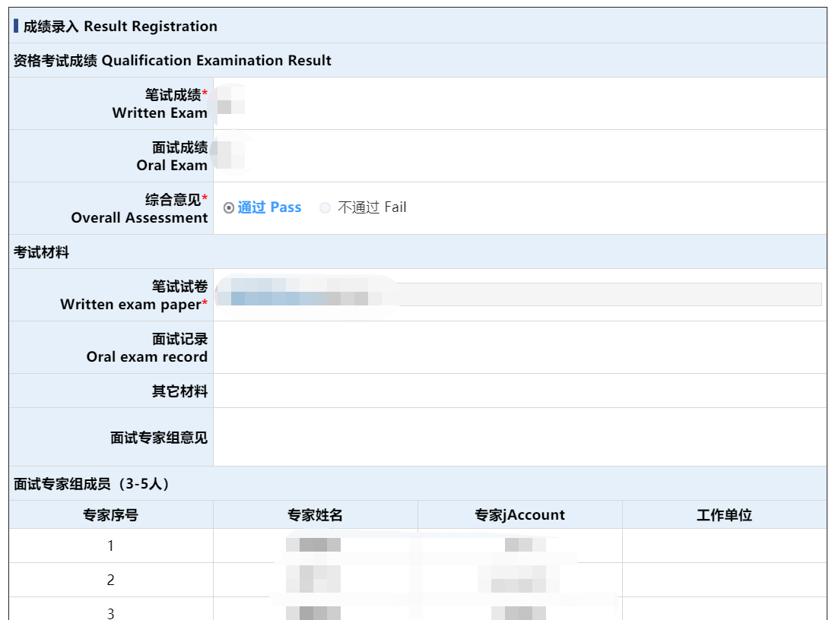
- 院系审核
院系审核界面如下，由院系初审环节所确认的院系审核人负责执行；主要职责：确认考核结论。如为不通过，则需确认对学生后续培养建议。首次资格考试不通过，可建议参加下次考试；第二次不通过，可建议转为硕士生培养。
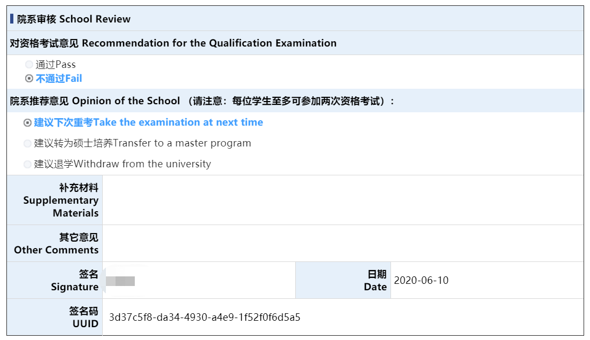
- 归档环节
一般由院系初审人执行归档；特殊情况下，将由研究生院负责归档。归档后，将自动发送邮件告知学生结果。考核结果为通过或不通过的，成绩将在24小时内同步至研究生信息管理系统。
